Отчёт по лабораторной работе №3

Архитектура компьютера

Кузьмина Мария Константиновна

Содержание

# 1 Цель работы

Целью работы является освоение процедуры оформления отчетов с помощью легковесного языка разметки Markdown.

# 2 Описание источников

В книге Таненбаума (Таненбаум и Бос 2015) описаны основы операционных систем. Также представлены сведения о bash, которые можно найти у Роббинса (Robbins 2016) и Заррелли (Zarrelli 2017). Начальные сведения по bash также освещены в книге Ньюхэма (Newham 2005).

# 3 Задание

1. Установка необходимого ПО
2. Заполнение отчета по выполнению лабораторной работы 3 с помощью языка разметки Markdown
3. Задание для самостоятельной работы

# 4 Выполнение лабораторной работы

## 4.1 1. Установка необходимого ПО

Скачиваем TeX Live и Pandoc.

Переходим в папку “Загрузки”, распаковываем архив TeX Live с помощью команды zcat (рис. 1):



Рис. 1: снимок экрана

Переходим в папку с распакованным установщиком TeX Live и запускаем установку TeX Live (рис. 2):

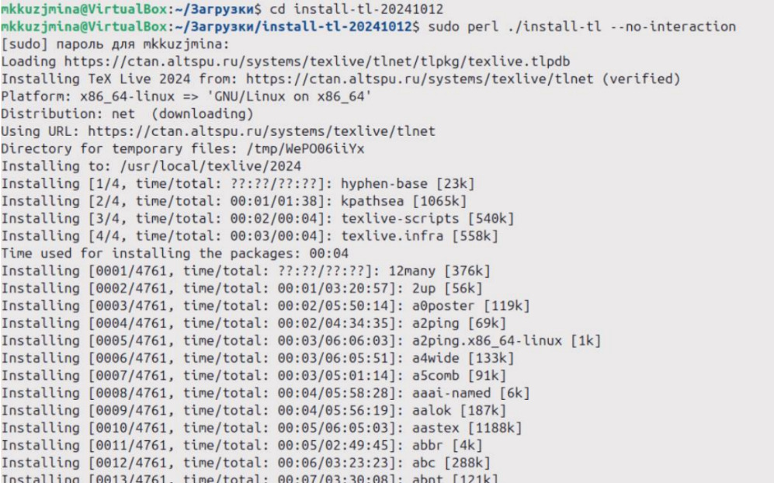

Рис. 2: снимок экрана

Добавляем /usr/local/texlive/2024/bin/x86_64-linux в свой PATH для текущей и будущих сессий (рис. 3):

Рис. 3: снимок экрана

Рис. 3: снимок экрана

Скачиваем архив pandoc 3.4 (рис. 4):

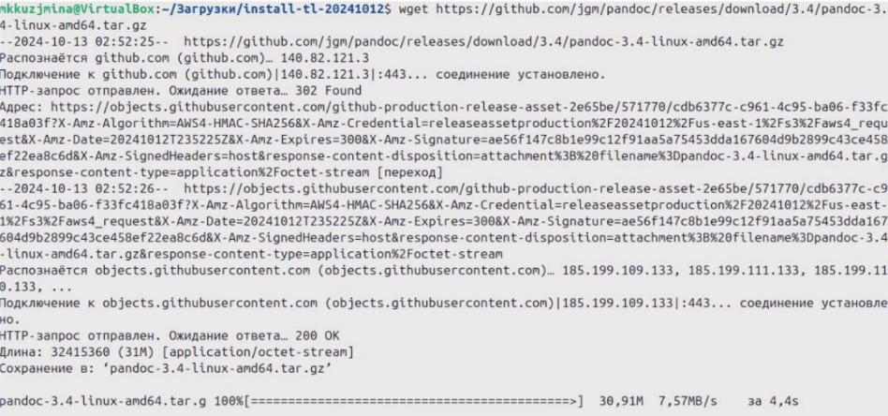

Рис. 4: снимок экрана

Скачиваем архив pandoc-crossref 0.3.18.0 (рис. 5):

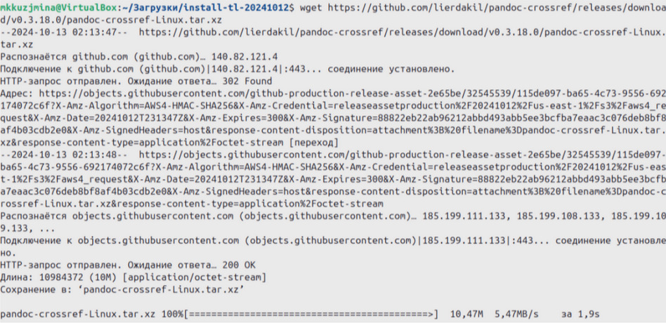

Рис. 5: снимок экрана

Распаковываем архив Pandoc и Pandoc Crossref с помощью команды tar (рис. 6):

Рис. 6: снимок экрана

Рис. 6: снимок экрана

Копируем файл Pandoc и Pandoc Crossref в системную директорию /usr/local/bin/ (рис. 7):

Рис. 7: снимок экрана

Рис. 7: снимок экрана

(рис. 8):

Рис. 8: снимок экрана

Рис. 8: снимок экрана

Проверяем, что файлы pandoc и pandoc-crossref находятся в системной директории (рис. 9):

Рис. 9: снимок экрана

Рис. 9: снимок экрана

## 4.2 Заполнение отчета по выполнению лабораторной работы No3 с помощью языка разметки Markdown

Переходим в рабочую директорию (рис. 10):

Рис. 10: снимок экрана

Рис. 10: снимок экрана

(рис. 11):

Рис. 11: снимок экрана

Рис. 11: снимок экрана

Обновляем локальный репозиторий с удаленного с помощью git pull (рис. 12):

Рис. 12: снимок экрана

Рис. 12: снимок экрана

## 4.3 Задание для самостоятельной работы

Переходим в папку отчета лабораторной работы (рис. 13):

Рис. 13: снимок экрана

Рис. 13: снимок экрана

С помощью команды make компилируем отчет из Markdown с использованием Pandoc и Crossref (рис. 14):



Рис. 14: снимок экрана

Очищаем временные файлы отчета с помощью команды make clean (рис. 15):



Рис. 15: снимок экрана

Открываем файл report.md с помощью текстового редактора nano и заполняем отчет (рис. 16):

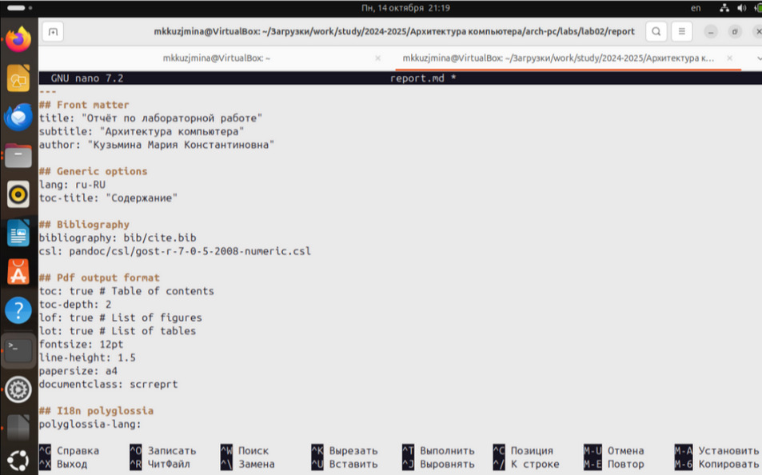

Рис. 16: снимок экрана

Добавляем файлы отчета в форматах .md, .pdf и .docx в git и создаем коммит с сообщением о добавлении отчета в трех форматах (рис. 17):

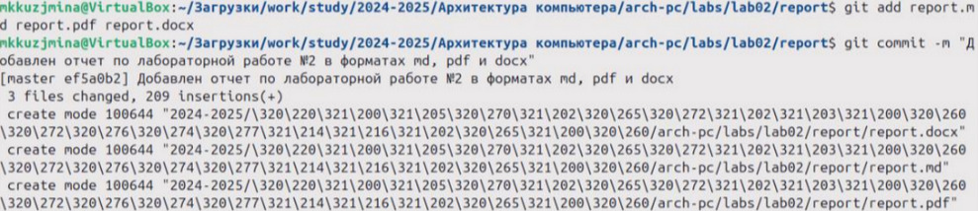

Рис. 17: снимок экрана

Отправляем коммит с изменениями на удаленный репозиторий на ветку master (рис. 18):

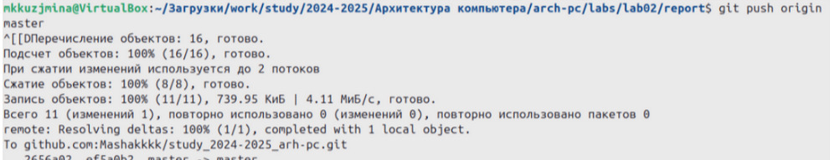

Рис. 18: снимок экрана

# 5 Вывод

Освоены основные синтаксические конструкции для структурирования текста и добавления элементов оформления. Также изучен инструмент Pandoc для конвертации Markdown в различные форматы (pdf, docx)

# Список литературы

Newham, Cameron. 2005. *Learning the Bash Shell: Unix Shell Programming*. In a Nutshell. O’Reilly Media. <http://www.amazon.com/Learning-bash-Shell-Programming-Nutshell/dp/0596009658>.

Robbins, Arnold. 2016. *Bash Pocket Reference*. O’Reilly Media.

Zarrelli, Giorgio. 2017. *Mastering Bash*. Packt Publishing.

Таненбаум, Эндрю, и Х. Бос. 2015. *Современные операционные системы*. 4-е изд. Классика Computer Science. СПб.: Питер.